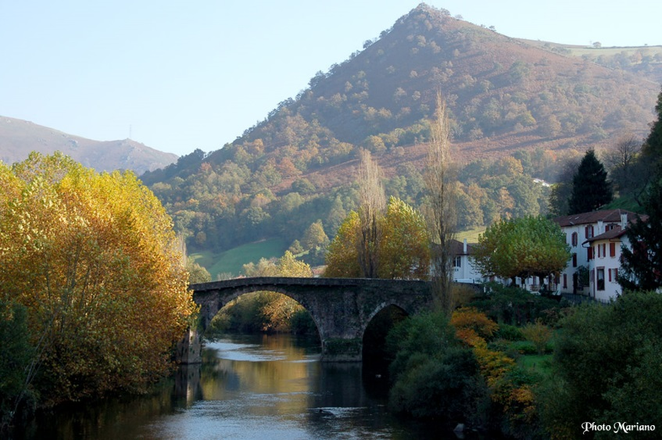

Le sourire pyrénéen et la fierté basque.

N'est-ce pas beau le sommet des Pyrénées enneigées
Que la brume révèle, dissimulant judicieusement son pied ?
Cela paraît irréel, pourtant c'est à la nature sa magie,
Le paysage verdoyant de la basse montagne me séduit
Et en second plan l'aspect bleuté des monts est mystérieux,
Derrière son léger voile blanc, il fait un décor fabuleux.
La côte à Hendaye, rocheuse et accidentée est magnifique,
La Rhune de son sommet offre un panorama idyllique,
Une vue sur l'océan, à des kilomètres m'impressionne.
A Ascain, sur la Nivelle, rayonne un divin petit pont
Construit de pierres, à trois arches, l'eau aime s'y glisser.
Entre verdure et eau, le splendide édifice est un bijou sacré.
A Biarritz, les flots tumultueux blanchissent le rivage,
La vierge sur son rocher doit subir l'assaut des vagues.
Bayonne est la ville chère au cœur des basques purs et durs,
Les traditions sont respectées, l'esprit basque y est bien cousu.
Marie Laborde.

